План – конспект ООД по познавательному развитию с детьми старшего дошкольного возраста.
Тема: «Юрий Гагарин - первый полет в космос»

Цель: формирование представлений детей о космосе.
Задачи:
1.Расширять знания о профессии космонавта. 2.Формировать конструктивные навыки
3.Учить ориентироваться на листе бумаги, слушать и определять указанное направление, сравнивать изображение с образцом, развивать память. 4. Учить экспериментировать, используя скрытые карточки и фонарики, соотносить количество с цифрой на скрытой карточке. 5.Формировать умение взаимодействовать в подгруппе, договариваться со сверстниками. 6.Учить правильно строить предложение, отвечая на вопрос полным ответом; проводить звуковой анализ, предложенных слов. 7.Формировать умение правильно выполнять упражнения направленные на развитие основных видов движений. 8. Развивать межполушарные связи, используя тренажеры. 9. Вызвать интерес к теме, желание узнать новое о Космосе.
Актуальность: Современные дошкольники задают много вопросов о космосе, звёздах, космонавтах, так как данная тема, как всё неведомое, непонятное, недоступное глазу, будоражит детскую фантазию. Данное занятие поможет расширить знания и представление о космосе и о первом космонавте, ответить на многие вопросы дошкольника.
Возрастная аудитория: дети дошкольного возраста 6-7 лет подготовительной группы
Формы организации совместной деятельности
Детская деятельность | Формы и методы организации совместной деятельности
Двигательная | эстафеты, физминутки
Игровая | Игровые ситуации, игры с правилами (дидактические)
Познавательно-исследовательская | загадки, решение проблемных ситуаций, экспериментирование,  моделирование
Коммуникативная | Беседы, ситуативные разговоры, речевые тренинги, вопросы

Логика образовательной деятельности

№ | Деятельность воспитателя | Деятельность воспитанников  Ожидаемые результаты
1 | Педагог загадывает загадку:  «В космической ракете  С названием Восток  Он первый на планете  Подняться к звездам мог..»  Задает вопросы по теме. | Дети отгадывают загадку:  Юрий Гагарин  Отвечают на вопросы:  Когда он полетел в космос?  На чем он полетел в космос?  Как называлась ракета?  Долго ли Ю.А.Гагарин был в космосе?  Что может пригодиться в полете?
2 | Предлагает упражнение «Построй ракету», используя конструктор «Дары Фребеля»  В случае затруднения предлагает план-схему. | Дети делятся на подгруппы ( не больше 5 человек, в подгруппе) , используя конструктор «Дары Фребеля», строят ракеты по договоренности.  В случае затруднений обращаются за помощью, используют план-схему.
3 | Предлагает, используя предметные карточки, «Собраться в полет», взять с собой все самое необходимое… Педагог в течении 30 секунд, демонстрирует карточку с изображением предметов необходимых в космосе, затем убирает ее и предлагает выбрать на столе именно эти предметы. | Дети, течении 30 секунд рассматривают карточку с изображением предметов необходимых в космосе, затем из разложенных предметных карточек на столе, поочередно выбирают те, на которых изображены предметы необходимые в полете (пища в тюбиках, инструменты, скафандр…), объясняя свой выбор.
4 | Предлагает добраться до «Космодрома»:  «Прыжки через препятствие»,  «Ходьба приставным шагом по канату»,  «Пролезание в обруч»,  под музыку «Воздушная кукуруза». | Дети выполняют друг за другом заданные упражнения.  Дети выполняют упражнения направленные на развитие основных видов движений.  Звучит музыка «Воздушная кукуруза»
5 | Упражнение «Отправь кодовое слово», провести звуковой анализ слов: ракета, космос. | Дети выбирают, каждый себе, на столе, карточку с кодовым словом и проводят звуковой анализ, письменно.
6 | Упражнение «Помоги космонавту найти правильный путь» (лабиринты) | Дети выбирают себе лабиринты по теме «Помоги космонавту найти правильный путь», и маркерами «находят правильный путь».
7 | Педагог спрашивает детей, что Ю.А.Гагарин мог увидеть в иллюминатор космического корабля? Предлагает рассмотреть скрытые карточки с изображением созвездий (м. Медведица, б. Медведица, Кассиопея, Орион…) и сосчитать звезды, используя фонарики и скрытые карточки. | Дети отвечают на вопрос:  « Ю.А. Гагарин видел звезды».  Считают звезды на своих карточках и проверяют с помощью фонариков, соотносят количество звезд в созвездии с цифрой на скрытой карточке.
8 | Предлагает придумать и смастерить себе защитный костюм, который защитит в космосе от жары, холода и радиации (агрессивной среды космоса). Раздает рулоны пищевой фольги. | Дети придумывают и мастерят себе защитный костюм, из пищевой фольги. Действуя по собственному замыслу. В случае затруднения, обращаются за помощью к сверстникам и педагогу.
9 | Педагог рассказывает детям, что космонавты должны постоянно тренироваться, что бы всегда быть готовыми к полету. И не только физически…  Предлагает детям потренировать свои межполушарные связи с помощью тренажеров. | Дети выбирают, каждый себе, тренажер межполушарных связей и одновременно двумя руками проводят шарик по тренажеру. 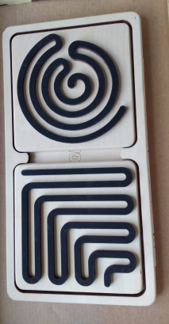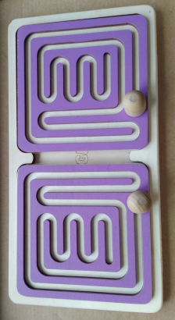  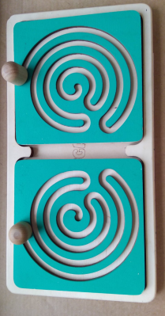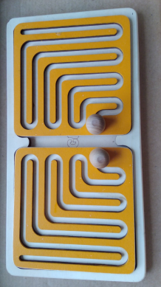
Итог | Педагог предлагает детям подумать и рассказать «Что было бы, если ты стал космонавтом и отправился в полет к звездам…» педагог не ограничивает фантазию детей, в случае затруднения задает наводящие вопросы. | Дети (по желанию) размышляют и рассказывают, что было бы…(3-4 человека)

Материалы и оборудование:
Конструктор «Дары Фребеля» на 5 подгрупп, план-схемы с изображением космических ракет (5-8), демонстрационная карточка с предметами необходимыми в полете, предметные карточки «Соберись в полет» в достаточном количестве, канат, 3 обруча, 2 препятствия (мягкие модули), аудиозапись «Воздушная кукуруза», карточки с «Кодовым словом», цветные маркеры красного, зеленого и синего цвета по количеству детей, лабиринты по теме «Помоги космонавту найти правильный путь» по количеству детей, скрытые карточки с изображением созвездий (м. Медведица, б. Медведица, Кассиопея, Орион) и фонарики по количеству детей, пищевая фольга (рулон на 1 человека) по количеству детей, тренажеры межполушарных связей по количеству детей.
Данное занятие поможет расширить знания и представление о космосе, созвездий и о профессии космонавта, развить конструктивные навыки с помощью игрового набора «Дары Фребеля», межполушарные связи.
А также развить умение ориентироваться на листе бумаги, слушать и определять указанное направление, сравнивать изображение с образцом, развивать память. С помощью экспериментирования, используя скрытые карточки и фонарики, соотносить количество с цифрой на скрытой карточке. Правильно строить предложение, отвечая на вопрос полным ответом; проводить звуковой анализ, предложенных слов.
Дети научатся анализировать имеющие факты. Применяемая в занятии технология ТРИЗ («Что было бы, если ты стал космонавтом и отправился в полет к звездам…») поможет развивать у дошкольников не только речь, но и творческое воображение, мышление, умение фантазировать, стремление к новизне.
Занятие работы по теме «Космос» предполагает личностно-ориентированный подход к развитию ребёнка. Деятельность направлена на развитие умственных, познавательных, коммуникативных способностей, которые осуществляется через различные виды детской деятельности. Содержание образовательной деятельности доступно возрасту, даёт детям способность выразить свои умения и освоенные знания о космосе.
Подобные занятия, игры, продуктивная деятельность объединяет детей общими впечатлениями, общим заданием, переживаниями, эмоциями, способствуют формированию чувства гордости за свою страну. У детей появился интерес к самостоятельному поиску ответов, повысилась мотивационная составляющая: дети стали задавать больше вопросов, интересоваться познавательной литературой.
Список используемых источников:
О. А. Скоролупова «Занятия с детьми старшего дошкольного возраста по теме «Покорение космоса». Москва, 2009г.
Программа воспитания и обучения в детском саду. Под ред. М.А.Васильевой, В.В. Гербовой, Т.С.Комаровой, М. «Мозаика-Синтез», 2005.
«Космос. Детская энциклопедия». - Москва, 2000.
Леонов А. Я выхожу в космос.- Москва,1985.
Левитан Е.П. Малышам о звездах и планетах.- Москва,1981.
Почемучка. Под ред. А.Алексина.- Москва, 1992.

